La notice d’installation va vous permettre de mettre en place votre afficheur et le raccorder à l’équipement et/ou à l’ordinateur destiné à le piloter (liaison série ou modem) ou aux ordinateurs de votre réseau Ethernet (si option Ethernet).
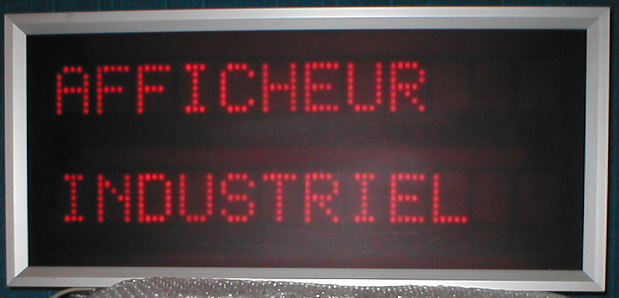
Suivant votre commande plusieurs options vous sont accessible pour piloter votre afficheur :
- Une connexion en mode parallèle permet facilement de choisir depuis un équipement industriel un des message mémorisé. Les messages devront être mémorisés au moyen d’une des autres connexions ci-dessous.
- Une connexion directe par liaison série (RS232, RS422 ou boucle de courant) vous permet de mémoriser et choisir un parmi 510 messages.
- Une connexion au travers d’une ligne téléphonique vous permet de mémoriser et choisir un parmi 510 messages (option modem).
- Une connexion au travers un réseau Ethernet vous permet de mémoriser et choisir un parmi 510 messages (option Ethernet).
Dans le cas de l’utilisation d’une liaison série ou d’une ligne téléphonique, un logiciel doit être installé sur votre PC afin de mémoriser les messages. Il faudra bien sûr réaliser une connexion entre votre ordinateur et l’afficheur.
Dans le cas de l’utilisation du module Ethernet (option) aucun logiciel n’est nécessaire mais il faut dans la plupart des cas modifier les paramètres réseau IP de l’afficheur afin de le rendre accessible aux ordinateurs du réseau qui doivent pouvoir le piloter.

1. Présentation du coffret et raccordement.
AFFICHEUR EN COFFRET ALUMINIUM ANODISE OFFRANT UNE PROTECTION IP65-5
Les afficheurs, indicateurs et autres produits installés dans des coffrets en aluminium anodisé offrent une protection IP65-5. Le but de cette notice est de mettre en évidence l’accès aux connections internes de l’appareil et la structure du profilé qui permet de donner un IP65.

Version simple face pour les coffrets en 152 mm de profondeur
On accède à l’intérieur de l’appareil de la manière suivante :
- Dévisser les vis qui maintiennent le par close latéral
- Le par close s’enlève
- La face arrière en CIMOCEL ou ALUMINIUM coulisse dans le profilé du coffret
- On accède aux cartes électroniques et borniers de raccordement électriques

Représentation des dimensions des coffrets

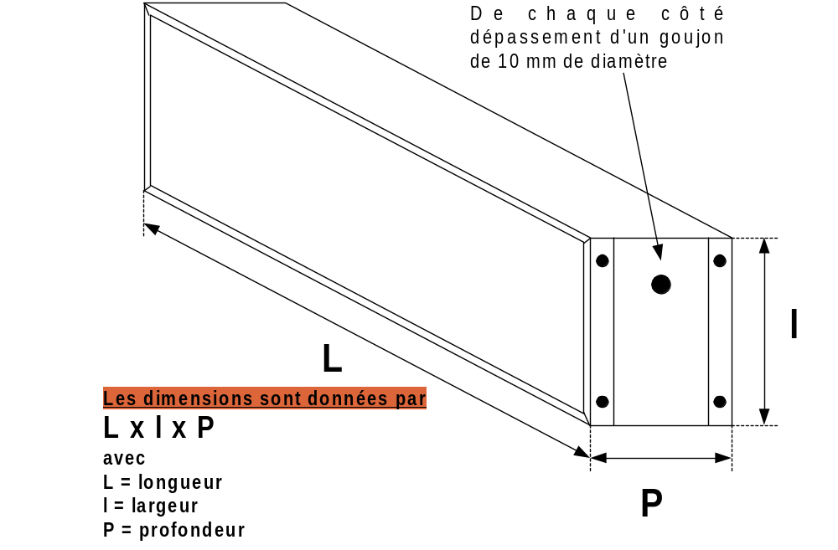

Exemple :

Pour un afficheur ou indicateur dont les dimensions sont : 500x200x152 mm
L=500mm / l = 200mm / P=152mm
Attention ! ! ! ! Les goujons sont montés en option et à la demande du client. Faîtes une demande de prix (équerres pour fixation murale également disponibles)

Structure du profilé
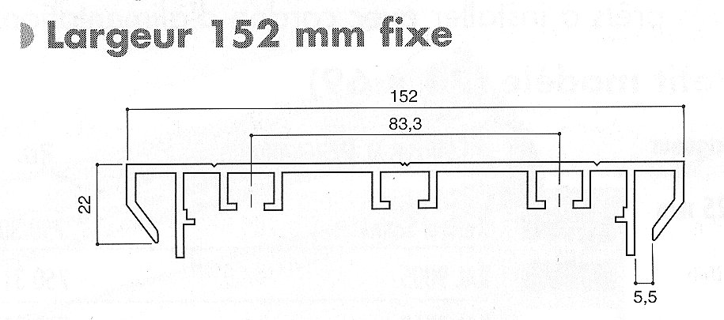
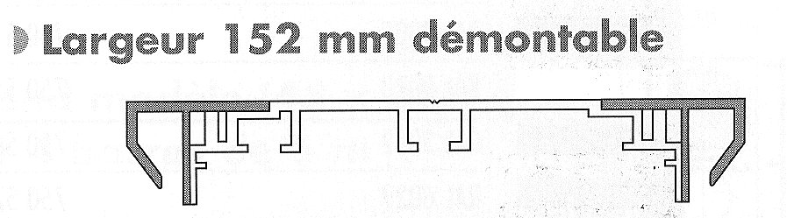
Ces deux vues montrent en coupe la structure du profilé. Comme nous pouvons le constater la lèvre intérieure est plus haute que la lèvre extérieure, ce qui empêche tous éléments ou liquide de pénétrer à l’intérieur. De plus la face avant en polycarbonate est accompagnée d’un joint mousse qui accroît encore l’étanchéité tout en permettant une circulation d’air en évitant toute condensation interne.

2. Paramétrage de la carte microprocesseur principale.
La carte microprocesseur principale stocke les messages et pilote les afficheurs. Cette carte reçoit en entrée :
- Des signaux logiques mis à niveau depuis la liaison parallèle et aucun paramétrage n’est nécessaire.
- Des signaux depuis la liaison série venant de la carte de connexion supportant les modules optionnels.
Cette carte doit être configurée afin d’être opérationnelle quel que soit les raccordements extérieurs prévus pour l’afficheur.
Plusieurs paramètres sont nécessaires :
- Le paramétrage de la vitesse et du protocole
- Le paramétrage du numéro d’afficheur
- Le paramétrage du mode d’affichage.
Implantation de la carte microprocesseur
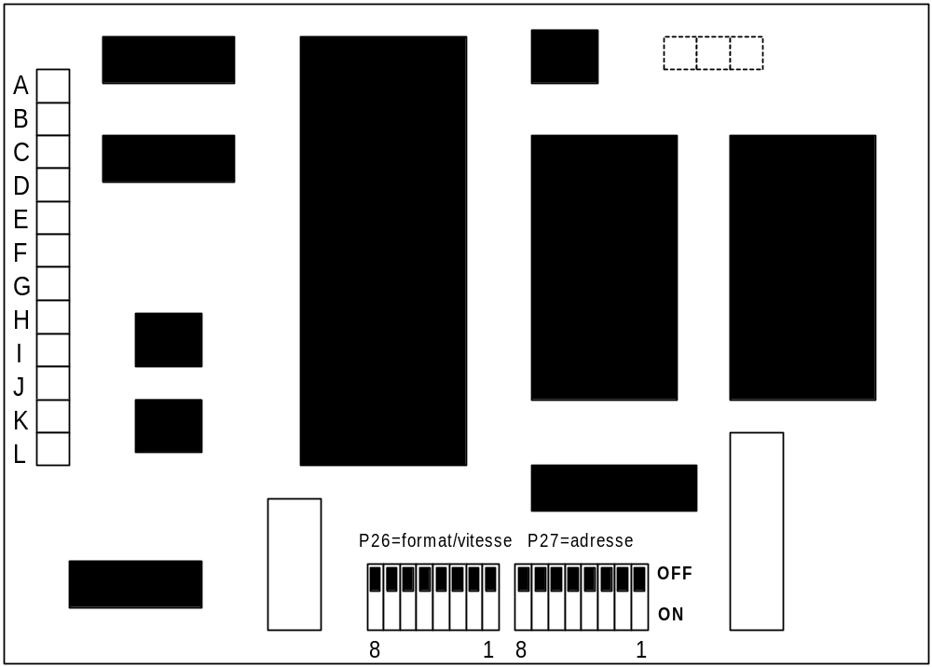
Implantation des dip-switch
1 | 2 | 3 | 4 | 5 | 6 | 7 | 8
 |  |  |  |  |  |  |  | ON=0 | La position ON désigne le 0
 |  |  |  |  |  |  |  | OFF=1 | La position OFF désigne le 1
Paramétrage de la vitesse et du protocole.
On configure le format et la vitesse de réception des données grâce au port P26 représenté par 8 dip-switch sur la carte microprocesseur.
Sélection du format de transmission
Dip1 | Dip2 | Dip3 | Formats
0 | 0 | 0 | 7 bits-parité paire-2 stops
1 | 0 | 0 | 7 bits–parité impaire-2 stops
0 | 1 | 0 | 7 bits-parité paire-1 stop
1 | 1 | 0 | 7 bits-parité impaire-1 stop
0 | 0 | 1 | 8 bits-sans parité-2 stops
1 | 0 | 1 | 8 bits-sans parité-1 stop
0 | 1 | 1 | 8 bits-parité paire-1 stop
1 | 1 | 1 | 8 bits-parité impaire-1 stop
Sélection de la vitesse de transmission
Dip5 | Dip6 | Dip7 | Vitesses
0 | 0 | 0 | 110 bauds
1 | 0 | 0 | 150 bauds
0 | 1 | 0 | 300 bauds
1 | 1 | 0 | 600 bauds
0 | 0 | 1 | 1200 bauds
1 | 0 | 1 | 2400 bauds
0 | 1 | 1 | 4800 bauds
1 | 1 | 1 | 9600 bauds
Paramétrage du numéro d’afficheur.
Un afficheur ne répond à une demande sur la liaison série que si dans la trame du message figure son numéro. Les adresses sont codées en binaire de 01 à FF en hexadécimal.
On configure l’adresse de l’afficheur grâce au port P27 représenté par 8 dip-switch sur la carte microprocesseur.
Dip1 | Dip2 | Dip3 | Dip4 | Dip5 | Dip6 | Dip7 | Dip8 | Numéro de l’afficheur
1 | 0 | 0 | 0 | 0 | 0 | 0 | 0 | Adresse N°01
0 | 1 | 0 | 0 | 0 | 0 | 0 | 0 | Adresse N°02
1 | 1 | 0 | 0 | 0 | 0 | 0 | 0 | Adresse N°03
. | . | . | . | . | . | . | . | .
1 | 0 | 0 | 0 | 0 | 1 | 1 | 1 | Adresse N°E1
. | . | . | . | . | . | . | . | .
1 | 1 | 1 | 1 | 1 | 1 | 1 | 1 | Adresse N°FF ou 255
L'adresse N°00 permet de faire de la diffusion sur tous les afficheurs.
Paramétrage du type d’affichage.
Un dip-switch permet également de choisir parmi deux polices de caractères, une police grasse ou une police maigre.
- Le Dip8 de P26 permet de sélectionner la police de caractères affichés ; Dip8 = 0 police maigre ; Dip8 =1 police grasse.
- Le Dip 4 de P26 permet de configurer la réponse de l'afficheur à savoir : Dip4 = 0 pas de réponse - Dip4 = 1 réponse de l'afficheur vers l'extérieur.
3. Paramétrage de la carte des modules et de matrice de connexion.
L’afficheur est équipé d’une carte électronique pouvant accueillir le module RABBIT RCM3010, un modem V22bis, les entrées opto-couplées sur niveau de tension 24Vcc et tout ce qui est nécessaire à toutes les liaisons inter-modules.
Cette carte permet de recevoir sous forme de cartes filles les modules optionnels (modem ou Ethernet).
Elle comporte également un certain nombre de cavalier qui permettent par leur positionnement d’aiguiller les informations entre le bornier principal (connexion externe de l’afficheur) et les connecteurs de la face arrière (pour version éduction), la carte microprocesseur principale et les modules optionnels.
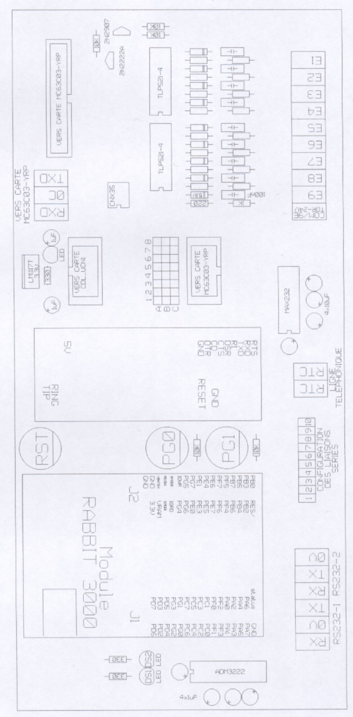
Fonctions proposées sur cette carte

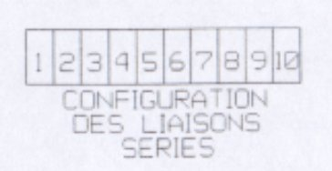

On peut configurer cette carte pour permettre les liaisons de communication suivantes :

- De la SUBD 9 en face arrière vers la carte microcontrôleur de l’afficheur (MC63C03-YRP)
Mettre les cavaliers 1 & 2
- Du module RABBIT RCM3010 (PORT B) vers la carte microcontrôleur de l’afficheur (MC63C03-YRP)
Mettre les cavaliers 3 & 4
- Du modem V22BIS vers la carte microcontrôleur de l’afficheur MC63C03-YRP)
Mettre les cavaliers 5 & 6
- Du module RABBIT RCM3010 (PORT B) vers le modem V22bis
Mettre les cavaliers 7 & 8
- De la SUBD 9 en face arrière vers le modem V22bis
Mettre les cavaliers 9 & 10

Configuration de gestion de la matrice de LEDs (option non supportée par le logiciel implémenté dans le module Rabbit).

On peut choisir entre deux possibilités de pilotage de la matrice de LEDs, soit par la carte microcontrôleur MC63C03YRP, soit par le module RABBIT via sont PORT A.

Le choix se fait par le positionnement de cavaliers (voir croquis ci-dessus) avec

- Pilotage par la carte MC63C03YRP positionner les cavaliers en BC1/BC2/BC3/BC4/BC5/BC6/BC7/BC8
- Pilotage par le module RABBIT RCM3010 positionner les cavaliers en AB1/AB2/AB3/AB4/AB5/AB6/AB7/AB8
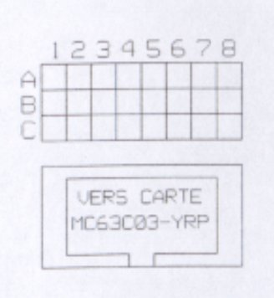
4. Connexion de l’afficheur.
Dans sa version industrielle, toutes les connexions de l’afficheur sont effectuées sur un bornier interne auquel on accède par un presse étoupe permettant de traverser le boîtier étanche.
Dans la version éducation, on retrouve en face arrière, afin de faciliter les connexions, les éléments suivants :
- Une prise 2P+Terre avec interrupteur et fusible (3.15AT)
- Une SUBD 9 points mâle pour la liaison série RS232-2 avec le câblage suivant :
- Pin 2 = RXD-RS232
- Pin 3 = TXD-RS232
- Pin 5 = 0V
- Une prise RJ45 (câblage EIA/TIA 568A droit classe 4) vers le module RABBIT RCM3000

Borniers à visser en interne

1 | 2 | 3 | 4 | 5 | .. | .. | . | . | .. | .. | 21 | 22 | 23

Désignation des bornes et fonction
1 = RXD liaison série RS232C rabbit  2 = COM ou 0V liaison série RS232C rabbit  3 = TXD liaison série RS232C  4 = +RXD liaison série RS422  5 = -RXD liaison série RS422  6 = +TXD liaison série RS422  7 = -TXD liaison série RS422  8 = +RXD liaison série bc  9 = -RXD liaison série bc  10 = +TXD liaison série bc  11 = -TXD liaison série bc  12 = TIP modem (liaison RTC)  13 = RING modem (liaison RTC) | 14 = BIT 0 ou 2⁰ entrée parallèle  15 = BIT 1 ou 2¹ entrée parallèle  16 = BIT 2 ou 2² entrée parallèle  17 = BIT 3 ou 2³ entrée parallèle  18 = BIT 4 ou 2⁴ entrée parallèle  19 = BIT 5 ou 2⁵ entrée parallèle  20 = BIT 6 ou 2⁶ entrée parallèle  21 = BIT 7 ou 2⁷ entrée parallèle  22 = BIT 8 ou 2⁸ entrée parallèle  23 = COMMUN ENTREE PARALLELE

5. Connexion de la liaison parallèle.
Les messages présents dans la mémoire de l'afficheur peuvent être appelés pour affichage par une liaison parallèle 9 bits (combinaison binaire). La gamme d'entrée standard est de 10 à 30 Vcc.
On utilise le connecteur principal interne (bornes 14 à 23).
Aucune configuration ou logiciel n’est nécessaire dans l’utilisation de la liaison parallèle. Le fait de placer un code binaire sur les entrées appelle le message de numéro demandé.
6. Utilisation de la liaison série RS232.
Un connecteur RS232 situé en face arrière permet le raccordement de l’ordinateur à l’afficheur.
Le câble série est fourni (câble null modem). On donne le brochage du connecteur de l’afficheur.
Prise SUBD 9 points femelle pour la liaison série RS232C
Pin 2 = TXD-RS232C (OUT)
Pin 3 = RXD-RS232C (IN)
Pin 5 = Commun 0V RS232C
Le format et la vitesse de transmission doivent être en harmonie en l’ordinateur et l’afficheur.
Le paramétrage des cavaliers de la carte de connexion doit être correcte.
On peut ensuite utiliser le logiciel fourni ou encore commander l’afficheur en produisant les trames séries nécessaires (voir annexe).
7. Utilisation des liaisons série RS422 et boucle de courant.
Le connecteur principal situé à l’intérieur de l’appareil permet dans ce cas de raccorder les lignes de transmission (bornes 4 à 7).
Aucun paramétrage n’est nécessaire car ces modes de transmission s’utilisent conjointement avec les autres modes.
Le format et la vitesse de transmission doivent être en harmonie entre le système qui pilote l’afficheur et ce dernier.
On peut ensuite utiliser le logiciel fourni ou encore commander l’afficheur en produisant les trames séries nécessaires (voir annexe).
8. Utilisation du module modem.
Le connecteur principal situé à l’intérieur de l’appareil permet dans ce cas de raccorder l’afficheur au réseau téléphonique RTC (bornes 12 et 13).
Le format et la vitesse de transmission doivent être en harmonie en l’ordinateur et l’afficheur.
Le paramétrage des cavaliers de la carte de connexion doit être correcte.
On peut ensuite utiliser le logiciel fourni ou encore commander l’afficheur en produisant les trames séries nécessaires pour les commandes de l’afficheur (voir annexe) et les commandes de gestions de l’établissement de la connexion téléphonique (commandes AT).
9. Utilisation du module Ethernet.
Le module Ethernet (Rabbit) doit être placé sur le support prévu à cet effet. Le connecteur réseau RJ45 situé à l’intérieur de l’appareil et déporté en face arrière et permet dans ce cas de raccorder l’afficheur au réseau Ethernet.
Le format et la vitesse de transmission de la liaison série de la carte microprocesseur principale doivent être paramétrés à leur valeur par défaut (9600,8bits, sans parité).
Le paramétrage des cavaliers de la carte de connexion doit être correcte.
A la mise sous tension, le message indiquant la présence du module Ethernet et son adresse IP apparaissent sur l’afficheur.
L’afficheur utilise comme paramètres IP par défaut les valeurs suivantes :
- Adresse IP : 10.10.10.10
- Masque de sous-réseau : 255.0.0.0
- Passerelle : 10.0.0.2
- DNS : 10.0.0.2
Ces paramètres peuvent être modifiés afin de connecter l’afficheur au réseau de l’entreprise. Les nouveaux paramètres sont alors enregistrés dans la mémoire Flash du module Rabbit et réutilisés à chaque démarrage.
Pour utiliser, piloter ou modifier les paramètres réseau, il faut que l’ordinateur (ou les ordinateurs) utilise une adresse compatible avec celle de l’afficheur.
Il est peu probable que les paramètres par défaut conviennent aussi faut –il les modifier. Plusieurs stratégies sont possibles :
1. Le technicien dispose d’un ordinateur (portable éventuellement) dont l’adresse IP est compatible avec celle de l’afficheur. Il va :
- Connecter son ordinateur à l’afficheur avec un câble RJ45 croisé.
- Modifier les paramètres de l’afficheur (voir dans la suite) et le redémarrer pour visualiser si l’adresse entrée et celle affichée au démarrage.
- Modifier les paramètres de son ordinateur afin de tester l’accès à l’afficheur.
- Connecter l’afficheur au réseau d’entreprise et tester l’accès depuis un poste de travail de l’entreprise.
2. Le technicien n’a accès qu’à un des ordinateurs de l’entreprise dont l’adresse IP est incompatible avec celle de l’afficheur. Il va :
- Connecter l’afficheur au réseau d’entreprise.
- Modifier les paramètres les paramètres IP de l’ordinateur afin de pouvoir accéder à l’afficheur (après en avoir pris note pour pouvoir les restaurer).
- Modifier les paramètres de l’afficheur (voir dans la suite) et le redémarrer pour visualiser si l’adresse entrée et celle affichée au démarrage.
- Restaurer les paramètres réseaux IP initiaux du poste de travail.
- Tester l’accès depuis le poste de travail de l’entreprise à l’afficheur.
Modifier les paramètres réseaux de l’afficheur.
Une fois l’accès à l’afficheur obtenu (voir ci-dessus), on observe lors de la première mise sous tension les paramètres initiaux suivants :
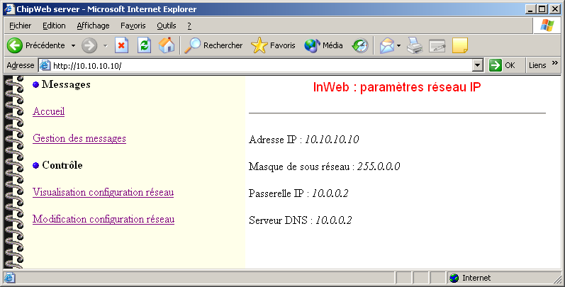
Accéder à l’afficheur nécessite pour l’ordinateur un paramétrage du type :
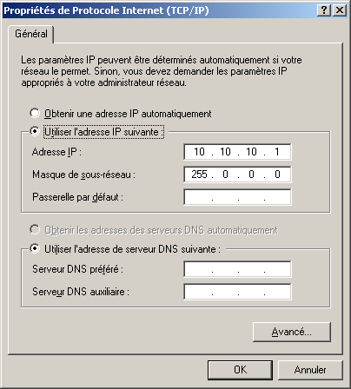
On peut ensuite accéder à la page de modification des paramètres réseau, en saisissant le nom et le mot de passe (user, pass) :
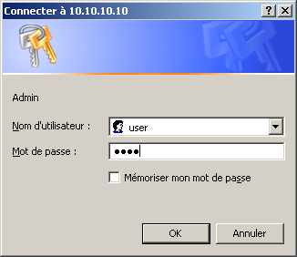
On accède à la page de modification des paramètres réseau afin de modifier les valeurs.
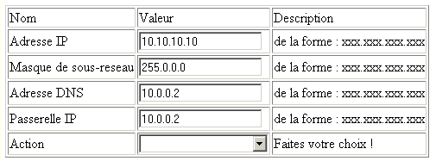
On effectue les modifications, puis une action sur Submit permet de valider et appliquer les nouveaux paramètres.
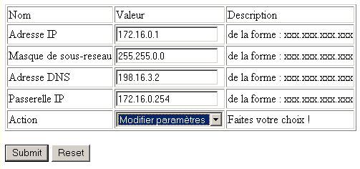
On peut tester le résultat depuis un PC du réseau d’entreprise.
Retrouver les paramètres initiaux.
Plusieurs méthodes sont disponibles pour retrouver les paramètres initiaux :
- L’action sur le bouton poussoir S2 suivit d’une action sur le bouton Reset de la carte de connexion permet de restituer les paramètres initiaux.
- Depuis un PC connecté à l’afficheur, on entre en mode modification des paramètres réseaux (nom : user ; mot de passe : pass). L’affichage initial à la mise sous tension permet de connaître l’adresse IP en cours et on peut :
  - Entrer les paramètres initiaux et demander la modification.
  - Dans la fenêtre action demander une réinitialisation des paramètres.
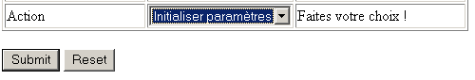
Le changement est opérationnel immédiatement mais attention utiliser toutes les fonctions de l’afficheur, notamment la gestion des messages nécessite un redémarrage.
10. Protocole ASCII de programmation des messages par la liaison série.
La carte principale reçoit sur son entrée série des messages et le protocole utilisé permet de piloter l’afficheur. En fait, quand on parle d’afficheur, on parle de la ligne XXX de 40 caractères (notre afficheur affiche la ligne XXX sur 2 zones de 12 afficheurs).
Les transmissions se font en ASCII, on peut afficher les caractères en mode fixe ou en mode clignotant indépendamment les uns des autres, et cela en utilisant le huitième bit de transmission.
- Les caractères dans la table ASCII normale sont codés entre $20 et $7F transmis de cette façon ils seront fixes
- Si on met le huitième bit à 1, on se trouve dans l'ASCII étendu de $A0 à $FF, le caractère sera clignotant.
Parmi ces messages, on distingue :
- Les messages permettant de choisir et modifier les messages. Ces messages sont unidirectionnels et peuvent n’utiliser la liaison série qu’en émission. Cette technique permet de piloter avec une liaison série plusieurs afficheurs. Un afficheur prend en compte le message s’il identifie son numéro dans la trame qu’il reçoit. Ces messages sont :
  - L’envoie vers l’afficheur XXX d’un message à mémoriser à l’emplacement YYY.
  - L’appel à l’affichage d’un message préalablement mémorisé.
- Les messages permettant d’interroger l’afficheur. Ces messages ne sont utilisés que dans le cas de l’utilisation du module Ethernet. Ces messages sont :
  - Le numéro du message en cours d’affichage.
  - Le contenu du message affiché.
  - Le contenu du message mémorisé à l’emplacement YYY.
  - Le contenu de tous les messages.
On utilise les caractères de contrôles suivants :
- SOH 0x01 //Start Of Heading
- STX 0x02 //Start of Text
- ETX 0x03 //End of Text
- EOT 0x04 //Enf Of Transmission
- ENQ 0x05 //Enquiry
- ACK 0x06 //Acknowledge
- ESC 0x1B //Escape
- GS 0x1D //Group Separator
- XXX adresse de la ligne de 40 caractères de 001 à 255 (soit de $30 $30 $31 à $32 $35 $35)
(ou de l’afficheur si une ligne de 40 caractères maxi) à combler avec des blancs si nécessaire.
- YYY numéro du message concerné de 001 à 511 (soit de $30 $30 $31 à $35 $31 $31)
Procédure d’écriture des messages dans la mémoire de l’afficheur
Format du message à destination de l’afficheur :
$02 XXX $1D YYY $1D message $03
Exemple
On veut programmer sur un afficheur de 16 caractères ayant l'adresse 001 le message 001 suivant : "AIML Afficheur".
On transmet : STX 001 GS 001 GS AIML Afficheur ETX
On a alors en hexadécimal :
$02
$30 $30 $31
$1D
$30 $30 $31
$1D
$41 $49 $4D $4C $20 $41 $66 $66 $69 $63 $68 $65 $75 $72 $20 $20 $20 $20 $20 $20 $20 $20 $20 $20 $20 $20 $20 $20 $20 $20 $20 $20 $20 $20 $20 $20 $20 $20 $20 $20
$03
Procédure d’appel d’un message dans la mémoire de l’afficheur
$01 XXX $1D YYY $04
Exemple
On veut appeler pour affichage sur un afficheur de 16 caractères ayant l'adresse 001 le message 102.
On transmet : SOH 001 GS 102 EOT
On a alors en héxadécimal :
$01
$30 $30 $31
$1D
$31 $30 $32
$04
Procédure de demande du contenu du message en cours d’affichage.
On transmet : $05 XXX $1D F1--- $06
On reçoit : $08 XXX $1D ……… $09 avec 40 caractères pour ……….
Procédure de demande du numéro du message en cours d’affichage.
On transmet : $05 XXX $1D F2--- $06
On reçoit : $08 XXX $1D YYY $09 avec YYY pour le numéro du message.
Procédure de demande du contenu du message de numéro xxx en mémoire.
On transmet : $05 XXX $1D F3xxx $06
On reçoit : $08 XXX $1D ……… $09 avec 40 caractères pour ……….
Procédure de demande du contenu de tous les messages en mémoire.
On transmet : $05 XXX $1D F4--- $06
On reçoit : $08 XXX $1D … $1D … $1D … .. $09 avec 40 caractères pour …
11. Table ASCII de référence
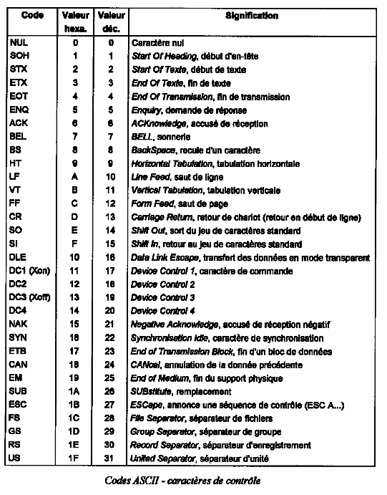
HEX | 0 | 1 | 2 | 3 | 4 | 5 | 6 | 7 | 8 | 9 | A | B | C | D | E | F
0 |  |  | SPC | 0 | @ | P | ‘ | p |  |  | SPC | 0 | @ | P | ‘ | p
1 | SOH |  | ! | 1 | A | Q | a | q |  |  | ! | 1 | A | Q | a | Q
2 | STX |  | « | 2 | B | R | b | r |  |  | « | 2 | B | R | b | R
3 | ETX |  | # | 3 | C | S | c | s |  |  | # | 3 | C | S | c | S
4 | EOT |  | $ | 4 | D | T | d | t |  |  | $ | 4 | D | T | d | T
5 |  |  | % | 5 | E | U | e | u |  |  | % | 5 | E | U | e | U
6 | ACK |  | & | 6 | F | V | f | v |  |  | & | 6 | F | V | f | V
7 |  |  | ‘ | 7 | G | W | g | w |  |  | ‘ | 7 | G | W | g | W
8 |  |  | ( | 8 | H | X | h | x |  |  | ( | 8 | H | X | h | X
9 |  |  | ) | 9 | I | Y | i | y |  |  | ) | 9 | I | Y | i | Y
A | LF |  | * | : | J | Z | j | z |  |  | * | : | J | Z | j | Z
B |  | ESC | + | ; | K | [ | k | { |  |  | + | ; | K | [ | k | {
C |  |  | ’ | < | L | \ | l | | |  |  | ’ | < | L | \ | l | |
D | CR | GS | - | = | M | ] | m | } |  |  | - | = | M | ] | m | }
E |  |  | . | > | N | ^ | n | ~ |  |  | . | > | N | ^ | n | ~
F |  |  | / | ? | O | _ | o | ° |  |  | / | ? | O | _ | o | °

Les caractères compris entre 1F(h) et 7F(h) sont fixes.
Les caractères compris entre A0(h) et FF(h) sont clignotants.
CERTIFICAT D’ETALONNAGE & D’ORIGINE

Ce certificat d'essais et d'étalonnage garanti le bon fonctionnement dans diverses conditions et après fabrication du ou des appareils dont il est rattaché.
Ce certificat est rattaché à une affaire, et pour plusieurs appareils s'il y a lieu.
Certificat d’origine : Tous les produits vendus sous la marque M.A.T. ELECTRONIQUE sont étudiés et fabriqués en FRANCE dans les ateliers de fabrication de notre société.

CONDITIONS D'ESSAIS ET D'ETALONNAGE

- Inspection de toutes les cartes après câblage
- Essais en température pour dérive thermique
- Essais en tension d'alimentation
- +/- 5 % fonction pour une alimentation secteur linéaire 230VAC
- 96 à 264VAC pour les systèmes intégrant une alimentation à découpage
- 18 à 26 VCC pour les systèmes intégrant une alimentation continu 24VCC
- 72 heures de fonctionnement permanent (minimum)
- Test des entrées :
- entrées BCD avec imposition cyclique
- entrées analogiques avec appareils AOIP agréé P & M
(type de l'appareil étalon PRECICAL PJN52xx ou ESCORT2000)
- entrées séries avec pilote PC ou automate (MODBUS/JBUS ou PROFIBUS/DP) ou sur appareillage spécifique si développement spécifique pour un client.
- Test des sorties :
- sorties BCD avec lecture permanente sous courant nominal.
- sorties analogiques avec appareils AOIP agréé P & M
(type de l'appareil étalon PRECICAL PJN52xx ou ESCORT2000)
- entrées séries avec pilote PC ou automate (MODBUS/JBUS ou PROFIBUS/DP) ou sur appareillage spécifique si développement spécifique pour un client.
- Tests CEM sur banc de certification PMM7000 (SCHAFFNER) avec normes appliquées
- EN50081-1
- EN50081-2
- EN50082-1
- EN50082-2
- Divers
- Produits en coffrets polycarbonate à encastrer
- Fonctionnement en température de –5°C à +45°C
- Humidité de 10% à 90% (sans condensation)
- Produits en coffrets aluminium anodisé
- Fonctionnement en température de –15°C à +65°C
- Humidité de 10% à 90% (sans condensation)

